Pracovní list Hranol
Cílem kapitoly je seznámení se s hranolem jako tělesem, jeho základními vlastnostmi a pojmy s hranolem souvisejícími. Žák si osvojí postup pro sestrojení sítě tělesa, vypočítá objem a povrch hranolu. Pracovní list slouží především žákům 8. a 9. tříd k domácímu procvičování a přípravě na přijímací zkoušky na střední školy.

Nebojte se matematiky III: Objemy a povrchy těles
Škola doma: Povrch a objem těles
Nebojte se matematiky II: Objemy a povrchy těles

Tip: Pro úspěch v kapitole si zopakuj v Malé trošce teorie pro začátek základní vlastnosti hranolu. Připomeň si, jak se počítá jeho objem a povrch a jak správně sestrojit síť hranolu.

Malá troška teorie pro začátek
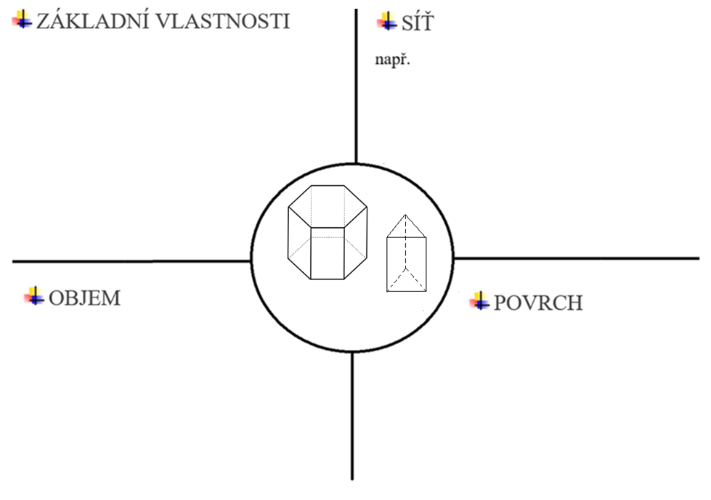

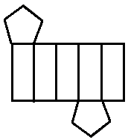
- řadíme mezi tělesa
- 2 rovnoběžné podstavy (n-úhelníky)
- n bočních stěn (obdélníky, příp. čtverce;
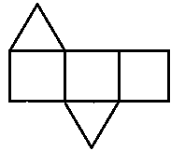
tvoří plášť hranolu) celkem tedy
n + 2 stěn
- 2n vrcholů
- 3n hran (2n podstavných,
n bočních hran)

V = S_{p} · v S = 2 · S_{p} + S_{pl}

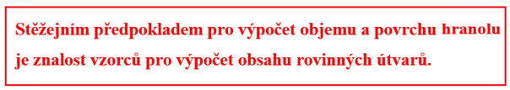
S_{p} … obsah podstavy
S_{pl} … obsah pláště

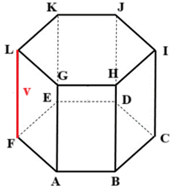

A, B, C, D, E, F, G, H, I, J, K, L … vrcholy boční stěny
v … výška vzdálenost podstav
podstavy
hrany
- Dělení HRANOLů – dle počtu bočních stěn

Trojboký hranol podstava trojúhelník (6 vrcholů, 5 stěn, 9 hran)
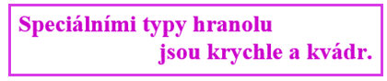
Čtyřboký hranol podstava čtyřúhelník (8 vrcholů, 6 stěn, 12 hran)
Pětiboký hranol podstava pětiúhelník (10 vrcholů, 7 stěn, 15 hran)
Šestiboký hranol podstava šestiúhelník (12 vrcholů, 8 stěn, 18 hran)
… a tak dále

Poznámka: Pravidelný n-boký hranol – podstavou je pravidelný n-úhelník (například rovnostranný trojúhelník, čtverec, pravidelný pětiúhelník a podobně)

PŘÍKLADY
- Z obrázků A–E vyber všechny, jež představují správné uspořádání stěn sítí pětibokého hranolu.
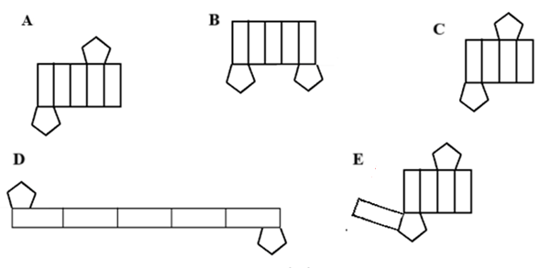

- Sestroj síť pravidelného trojbokého hranolu s podstavnou hranou délky 4 cm a výškou 3 cm.
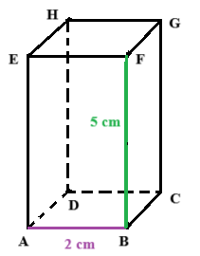
- Sestroj síť pravidelného čtyřbokého hranolu ABCDEFGH na obrázku.

- Vypočítej objem a povrch hranolu z příkladu 2.

- Vypočítej objem a povrch hranolu z příkladu 3.

- Čajová krabička tvaru pravidelného čtyřbokého hranolu obsahuje 20 kusů porcovaného čaje. Jeden čajový pytlík můžeme taktéž přirovnat k pravidelnému čtyřbokému hranolu s podstavnou hranou 6 cm, výškou 1 mm. S využitím údajů na obrázku vypočítej:

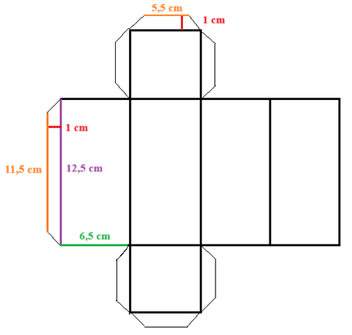
- Kolik procent krabičky zaujímají čaje?

- Kolik papíru bylo potřeba na výrobu krabičky? Připočti celkem 7 záložek tvaru rovnoramenného lichoběžníku (6 stejných menších záložek, 1 větší záložka, viz obrázek) a 10% rezervu.

ZÁVĚREČNÁ SEBEREFLEXE
Zamysli se a odpověz na otázky:
- Ve které části kapitoly hranol jsem si jist sám/sama sebou?
- Která část kapitoly mi ještě činí potíže?
- Co nového mi práce přinesla?
- Co bych sám/sama sobě doporučil/a v kapitole Hranol pro svůj další přínos?

ŘEŠENÍ
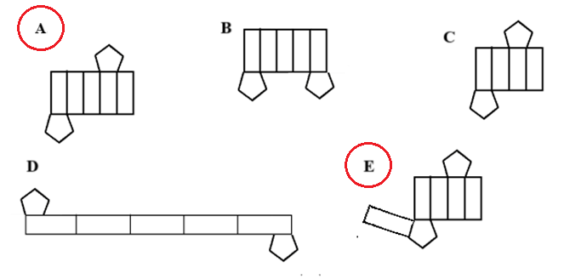
- Z obrázků A–E vyber všechny, jež představují správné uspořádání stěn sítí pětibokého hranolu.

- Sestroj síť pravidelného trojbokého hranolu s podstavnou hranou délky 4 cm a výškou 3 cm.

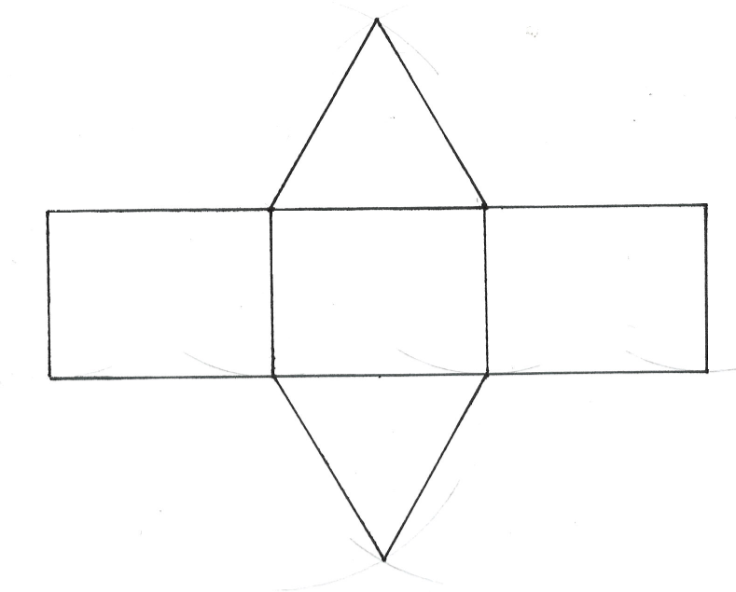

- Sestroj síť pravidelného čtyřbokého hranolu ABCDEFGH na obrázku.
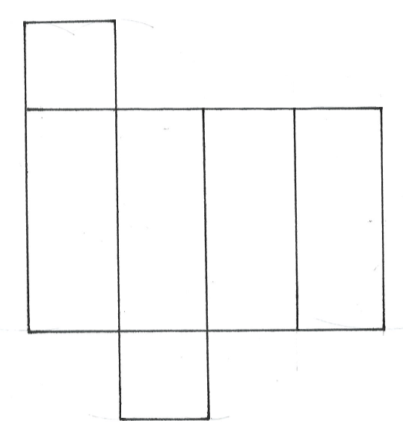

- Vypočítej objem a povrch hranolu z příkladu 2.
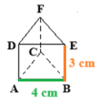
V = S_{p} · v podstava: trojúhelník (S = $\frac{a ∙v_{a} }{2}$)
V = S_{ΔABC} · v
S_{ΔABC =} $\frac{∣AB∣ ∙ ∣ PC∣ }{2}$ ∣PC∣ = ?

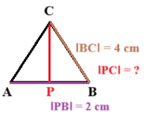
Pythagorova věta
∣BC∣² ⁼ ∣PC∣² + ∣PB∣²
∣PC∣² = ∣BC∣² − ∣PB∣²
∣PC∣² = 4² − 2²
∣PC∣² = 12
∣PC∣ =$\sqrt{12}$ cm

V ₌ $\frac{∣AB∣ ∙ ∣ PC∣ }{2}$ · v
V = $\frac{4 ∙ \sqrt{12} }{2}$ · 3
V ≐ 20,78 cm³

S = 2 · S_{p} + S_{pl}
S = 2 · S_{ΔABC} + 3 · S_{▭ABED}
S = 2 · $\frac{∣AB∣ ∙ ∣ PC∣ }{2}$ + 3 · ∣AB∣ · ∣BE∣
S = 2 · $\frac{4 ∙ \sqrt{12} }{2}$ + 3 · 4 · 3
S ≐ 49,86 cm²

- Vypočítej objem a povrch hranolu z příkladu 3.
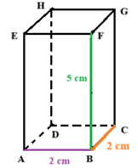
V = S_{p} · v podstava čtverec (S = a²)
V = a² · v
V = 2² · 5
V = 20 cm³

S = 2 · S_{p} + S_{pl}
S = 2 · S_{□ABCD} + 4 · S_{▭ABFE}
S = 2 · a² + 4 · a · v
S = 2 · 2² + 4 · 2 · 5
S = 48 cm²

- Čajová krabička tvaru pravidelného čtyřbokého hranolu obsahuje 20 kusů porcovaného čaje. Jeden čajový pytlík můžeme taktéž přirovnat k pravidelnému čtyřbokému hranolu s podstavnou hranou 6 cm, výškou 1 mm. S využitím údajů na obrázku vypočítej:

- Kolik procent krabičky zaujímají čaje?

- OBJEM KRABIČKY V_{k}
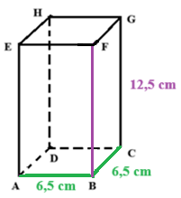
V_{k} = S_{p} · v podstava čtverec (S = a²)
V_{k} = a² · v
V_{k} = 6,5² · 12,5
V_{k} = 528,125 cm³

- OBJEM PYTLÍKU ČAJE V_{č}

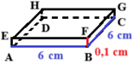
V_{č} = a² · v
V_{č} = 6² · 0,1
V_{č} = 3,6 cm³
- OBJEM 20 PYTLÍKŮ ČAJE V_{č}

V_{20č} = 20 · 3,6
V_{20č} = 72 cm³

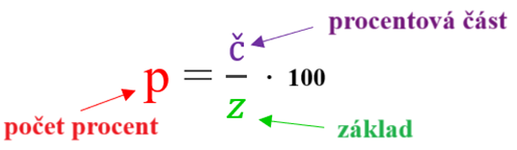
- VÝPOČET PROCENTUÁLNÍHO PODÍLU
Tip: Připomeň si:

p = ?
p = $\frac{72}{528,125}$ · 100 ≐ 13,6 %

Odpověď: Pytlíky s čajem zaujímají přibližně 13,6 % objemu krabičky.

- Kolik papíru bylo potřeba na výrobu krabičky? Připočti celkem 7 záložek tvaru rovnoramenného lichoběžníku (5 stejných menších záložek, 1 větší záložka, viz obrázek) a 10% rezervu.

- Výpočet povrchu krabičky

S₁ = 2 · S_{p} + S_{pl}
S₁ = 2 · S_{□ABCD} + 4 · S_{▭ABFE}
S₁ = 2 · a² + 4 · a · v
S₁ = 2 · 6,5² + 4 · 6,5 · 12,5
S₁ = 409,5 cm²

- VÝPOČET OBSAHU ZÁLOŽEK

- větší záložka: S₂ = $\frac{\left(a+c\right) ∙ v}{2}$
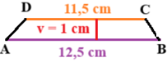
S₂ = $\frac{\left(12,5+11,5\right) ∙ 1}{2}$
S₂ = 12 cm²
- menší záložky: S₃ = 6 · $\frac{\left(k+m\right) ∙ v}{2}$
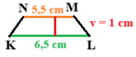
S₃ = 6 · $\frac{\left(6,5+5,5\right) ∙ 1}{2}$
S₃ = 36 cm²

- CELKOVÝ OBSAH PLOCHY VČETNĚ ZÁLOŽEK

S = S₁ + S₂ + S₃
S = 409,5 + 12 + 36
S = 457,5 cm²

- REZERVA 10 % NAVÍC
457,5 · 1,1 = 503,25 cm²
Odpověď: Na výrobu krabičky bylo zapotřebí 503,25 cm² papíru.

Autor: Kateřina Dreslerová
Toto dílo je licencováno pod licencí t Commons [CC BY-NC 4.0]. Licenční podmínky navštivte na adrese [https://creativecommons.org/choose/?lang=cs]

